Referat fra nettverkssamling for VGS i Den naturlige skolesekken
Comfort Runway Hotel, Gardermoen
24.–25. oktober 2021
Det viktigste temaet for høstens samling var dialog og meningsbrytning i undervisning om bærekraftig utvikling. Det var en naturlig vei videre etter vårens samling der vi bl.a. snakket om ‘den gode samtalen’ og styrkingen av en pluralistisk undervisningstradisjon.

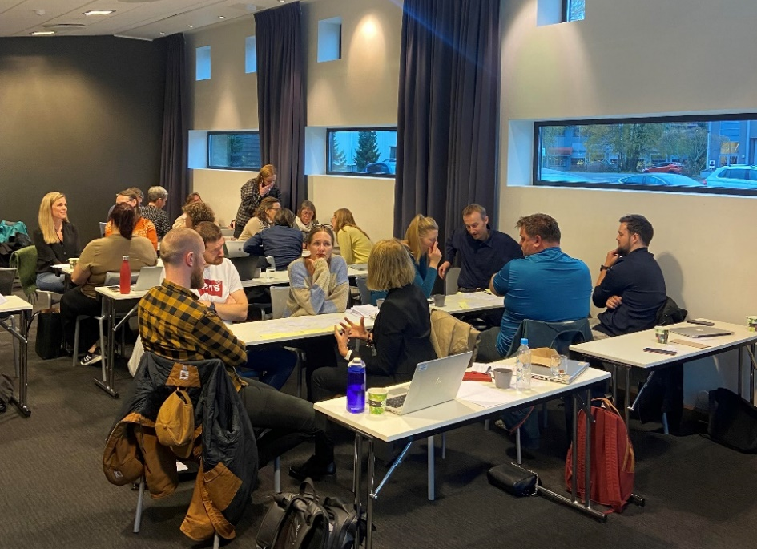

Vi startet dagen med en erfaringsdeling om hvilke faktorer som fremmer og hemmer UBU-arbeidet i skolen. Deretter så vi kort på Birgitte Bjønnes og Astrid Sinnes’ artikkel samme tema. Artikkelen er vedlagt her.
Etter en liten bli kjent-aktivitet og lunsj, kom Eldri Scheie (som er prosjektleder i DNS) inn som vikar for Ingrid. Hun frisket opp noe av det vi snakket om på forrige samling knyttet til dialog og meningsbrytning før vi satt i gang med en erfaringsdeling. Her skulle lærerne ta utgangspunkt i forarbeidet som var gitt: Tenk over hvordan elever reagerer når de møter motstand i diskusjoner rundt bærekraftspørsmål som de er både følelsesmessig og faglig engasjerte i. Dette ga grunnlaget for en fin diskusjon og litt deling i plenum.
Videre ble lærerne presentert for et forskningsprosjekt hvor elever på 5. og 6. trinn hadde blitt intervjuet. Elevene hadde blitt introdusert for et hypotetisk bærekraftsdilemma og forskerne ønsket å undersøke hvordan elevene forholdt seg til andre som hadde andre meninger enn seg selv.
Lærerne satt sammen i grupper som fikk utdelt en konvolutt hvor vi hadde samlet en lang rekke svar fra elevene på spørsmålet: «Hvordan reagerer du når noen har andre meninger enn deg?» Lærerne skulle reflektere over elevsvarene og prøve å plassere disse svarene i noen hovedkategorier og deretter gi navn til kategoriene. Disse ble så gjennomgått i plenum.
Deretter diskuterte lærerne sammenhengen mellom elevsitatene og deres egne erfaringer med meningsbryting i undervisningen, og hvordan dette videre kan brukes inn mot elevene.
Etter dette holdt Ann Kristine Balto fra Samisk vgs Karasjok en spennende presentasjon om deres skoleprosjekt. Vi fikk høre om endringer i to ulike økosystemer i deres nærområde og konflikter knyttet til dette, akkompagnert av flotte, illustrerende bilder fra de aktuelle områdene.
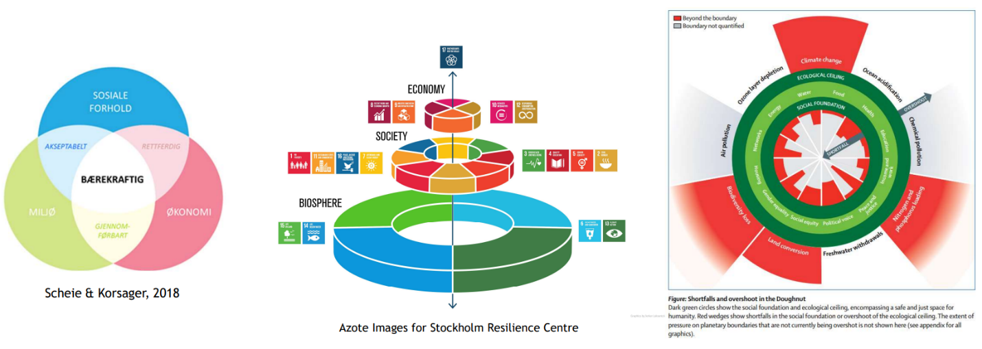
Mandagens siste økt var en gjennomgang og diskusjon av ulike forståelser av bærekraftig utvikling. Lærerne fikk utdelt de tre fremstillingene over, og deretter ble fordeler og ulemper ved de ulike modellene diskutert. Etter dette ble Teresa Berglunds artikkel om elevers forståelse av bærekraftig utvikling presentert.
Dagen ble avsluttet med en hyggelig middag på hotellet.

På tirsdag presenterte Eldri Grønne pakker – en kompetansepakke for lærerne som et bidrag til utviklingsarbeid i kollegiet på egen skole. Kompetansepakken presenteres i egen PowerPoint som lærerne kan bruke som mal for en økt på egen skole på 1,5 time. Denne presentasjonen ble gjennomgått i fellesskap og diskutert. Presentasjonen følger som eget vedlegg.
Deretter var det Åsmund Singstad og Lene Elisabeth Taksdal fra Bryne vgs som fortalt om sitt skoleprosjekt. Vi fikk en interessant presentasjon der vi fikk høre om hvordan elevene undersøkte marin forsøpling på Jæren, og om hvorvidt denne kunne knyttes til lokal forsøpling.
Etter lunsj ble siste økt brukt til utvikling av eget prosjekt eller arbeid med kompetansepakkene som skal presenteres for personalet på skolen. Avslutningsvis gikk vi gjennom praktisk informasjon og veien videre.
Tusen takk til alle for en flott konferanse! Det var veldig hyggelig å se alle sammen fysisk. Og en ekstra takk til Bryne vgs og Samisk vgs som fikk gjort klar meget gode presentasjoner på kort varsel

Mvh,
Ingrid Eikeland, Eldri Scheie og Geir Ramstad Sletvold
Den naturlige skolesekken

